Рекомендации по поиску информации
об объявленных торгах на право заключения договоров аренды и иных договоров, предусматривающих передачу прав и (или) пользования в отношении государственного и муниципального имущества
на официальном сайте Российской Федерации
для размещения информации о проведении торгов

Официальный сайт Российской Федерации для размещения информации о проведении торгов размещенный в сети Интернет по адресу: https://torgi.gov.ru. (Рисунок 1).

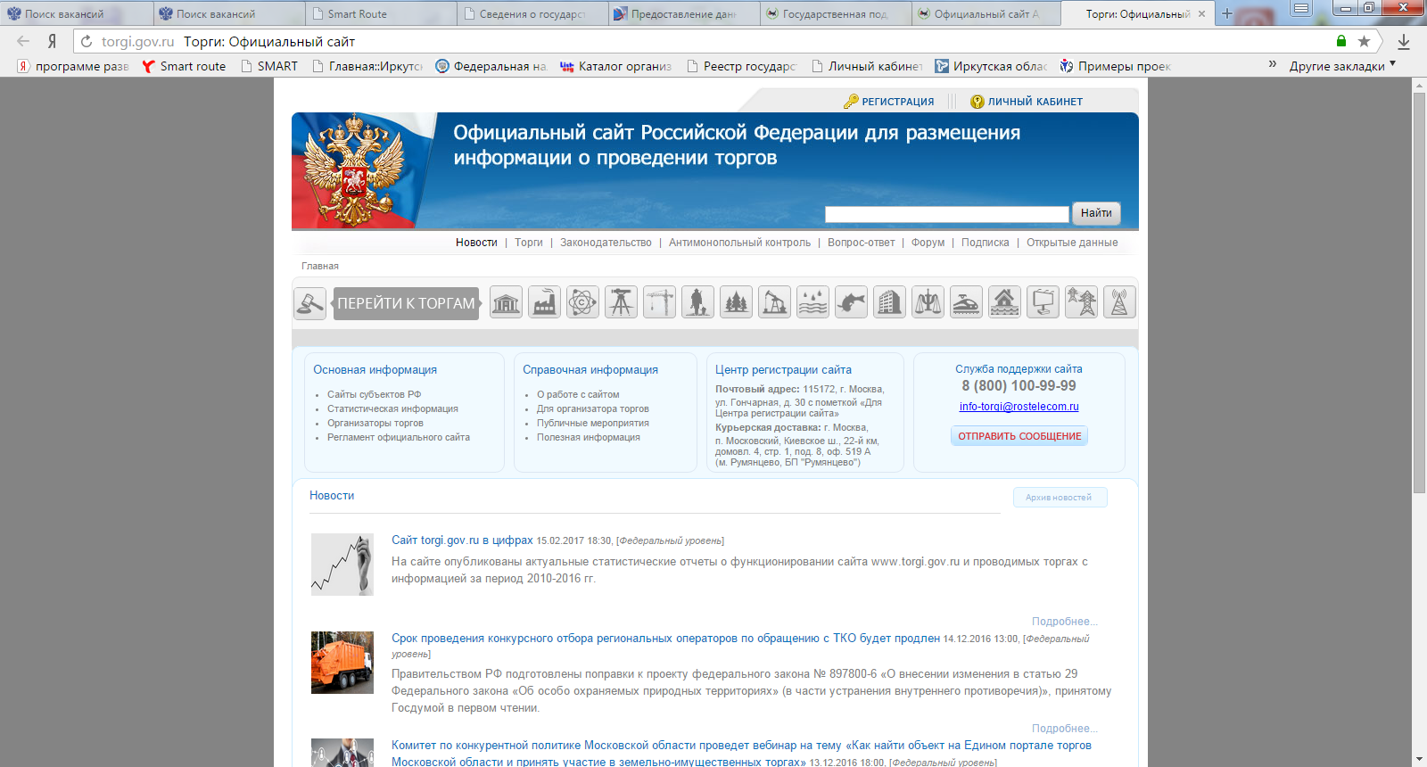
Рисунок 1

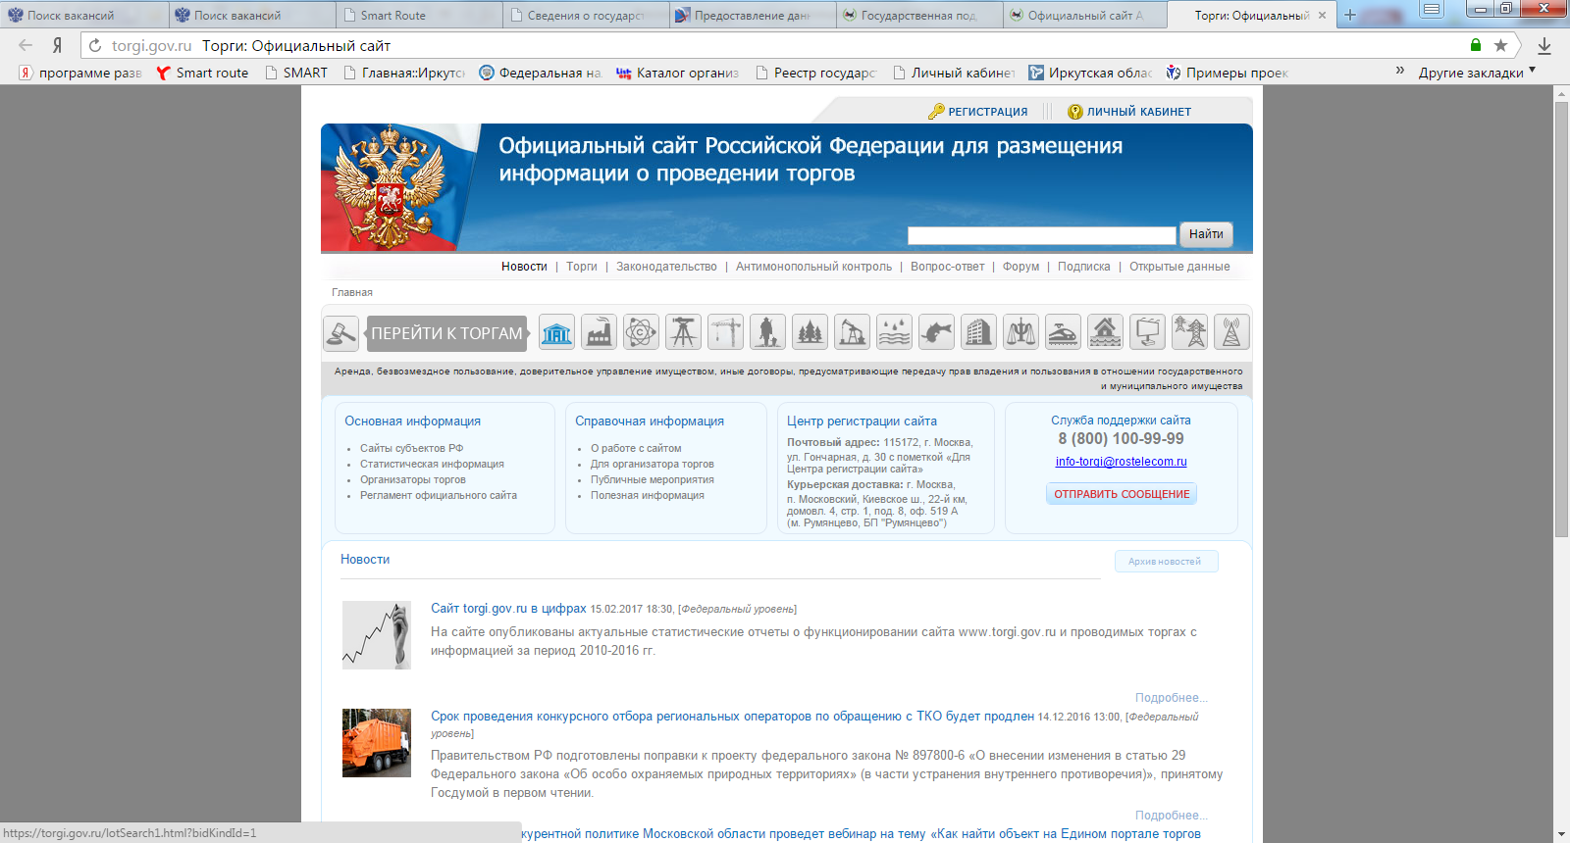
Выбираем вкладку "Аренда, безвозмездное пользование, доверительное управление имуществом, иные договора, предусматривающие переход прав владения и пользования в отношении государственного и муниципального имущества (Рисунок 2).
Рисунок 2

По поиску выбираем местоположение имущества и ищем необходимую информацию торгам (Рисунок 3).

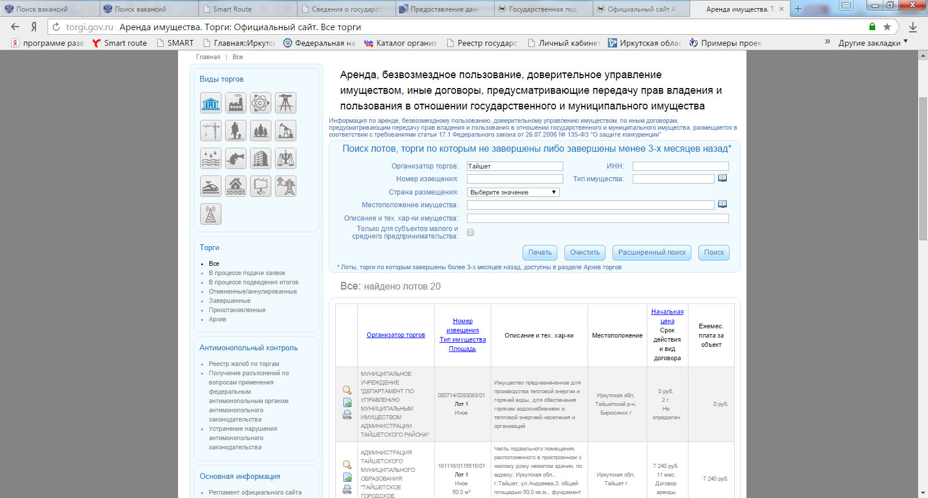
Рисунок 3

Информация по объявленным торгам (Рисунок 4):
меню слева - Торги,
вкладка – В процессе подачи заявок.
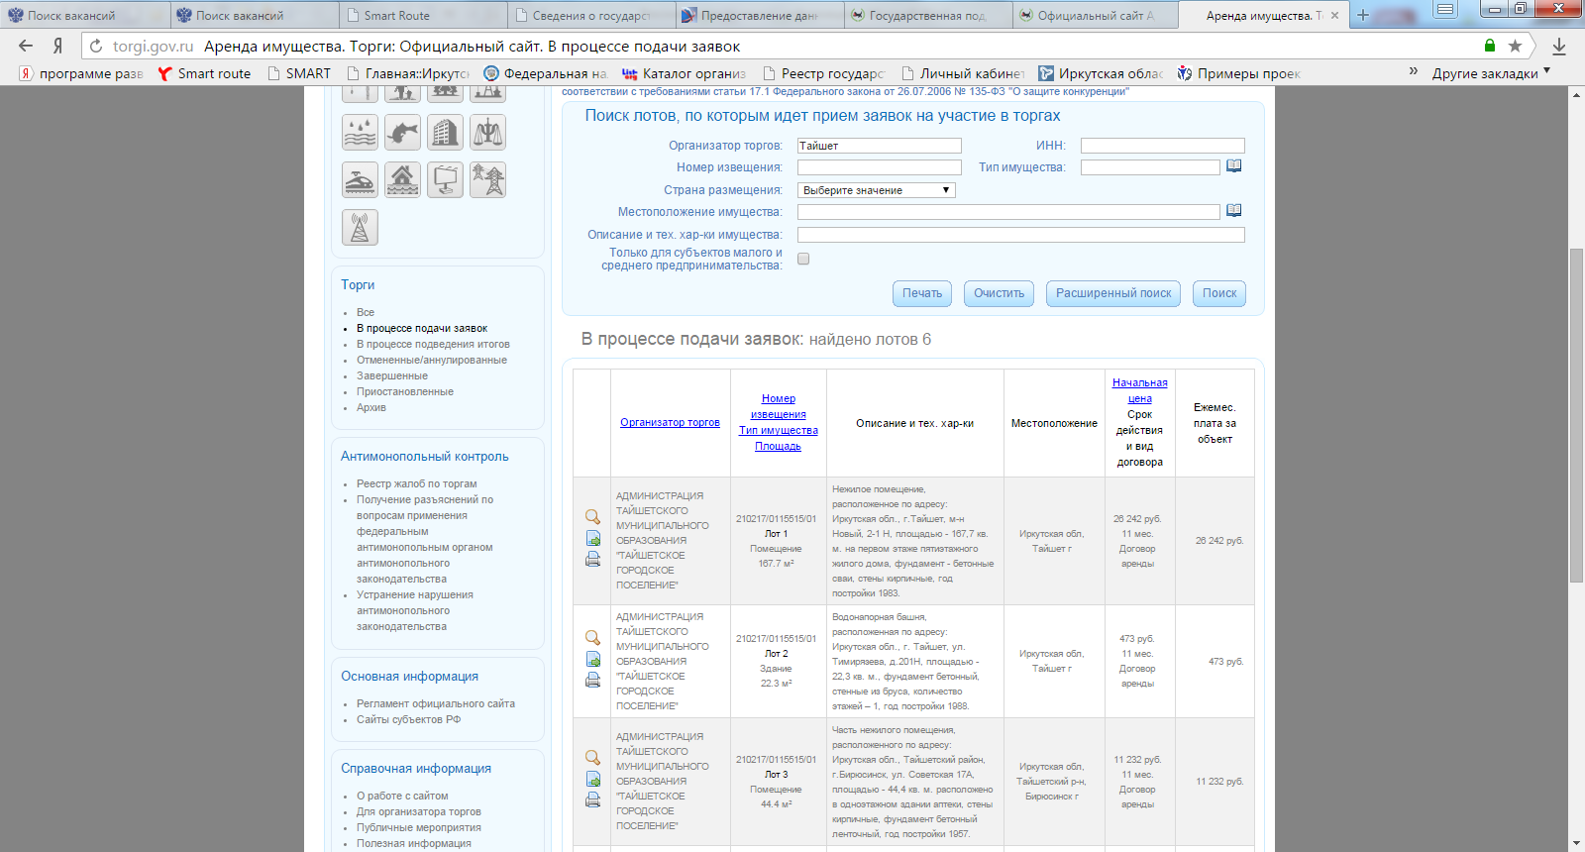
Рисунок 4

